Berufssprache Deutsch für Jugendliche in Ausbildung

Grundlegende Informationen zur Unterrichtseinheit
Beruf | Industriemechaniker/Industriemechanikerin
Jahrgangsstufe | 10
Lernfeld | Fertigen von Bauelementen mit Maschinen
Thema | „Ich überzeuge meinen Chef von den Vorteilen eines anderen Prüfverfahrens“
Kernkompetenz des Lernfeldes:
Die Schülerinnen und Schüler „wählen Prüfmittel aus und wenden sie an. Sie präsentieren die Arbeitsergebnisse, optimieren die Arbeitsabläufe und entwickeln Alternativen. Sie verstehen den grundsätzlichen Aufbau und die Wirkungsweise der Maschinen und wählen diese“ aus.
Ausgewählte Teilkompetenzen des Lernszenarios:
Die Schülerinnen und Schüler …
- informieren sich über den Aufbau und die Vorteile eines
Koordinatenmessgerätes.

- suchen Argumente für die Anschaffung eines Koordinatenmessgerätes.

- werten Informationen aus.

- erarbeiten eine Überzeugungsrede.
Zeitumfang | 90 Minuten

Lernsituation
Sie sind in Ihrem Betrieb mit Stichprobenprüfungen aus der laufenden Fertigung beschäftigt. Bei Ihrer Tätigkeit bemerken Sie, dass die Prüfverfahren mit Messuhr und Feinzeiger sehr viel Zeit in Anspruch nehmen und fehleranfällig sind. Im Team beschließen Sie, nach besseren Prüfverfahren zu suchen. Dabei stoßen Sie immer wieder auf das Koordinatenmessgerät. Eine genaue Recherche zeigt Ihnen, dass mit diesem Messgerät eine schnelle und fehlerfreie Qualitätsprüfung möglich ist. Als Sie am nächsten Tag Ihrem Chef davon berichten, sagt er zu Ihnen: „Das ist doch eine gute Idee! Wir müssen davon jedoch auch unsere Abteilungsleitung überzeugen. Das übernehmen Sie!“.
Materialien zur Lernsituation
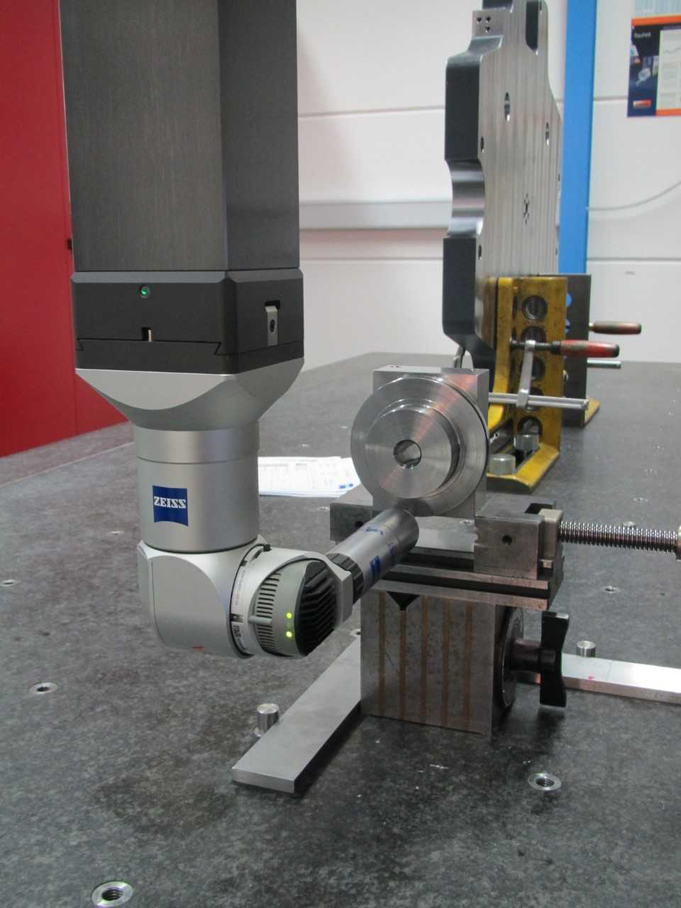 | 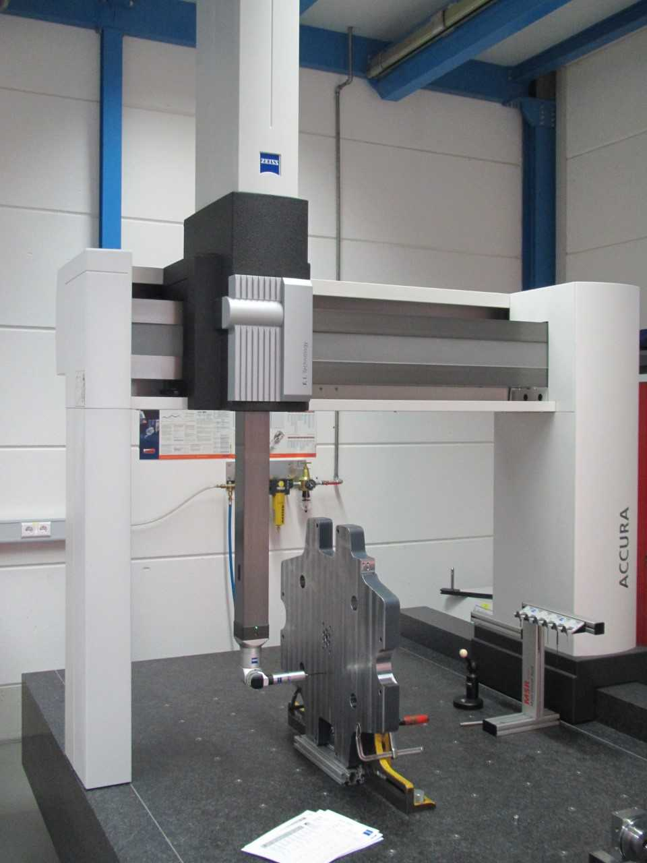
Quelle: ISB-Arbeitskreis Berufssprache Deutsch 2014-2018
M1: Mindmap
M2: Lesestrategie
M3: Textoptimierter Fachtext
M4: Eulen der Weisheit
M5: Fragen zum Text
M6: Roter Faden
M7: Fachlich argumentieren
M8: Rede mit Zielsatz

Unterrichtsverlaufsplanung
Schritte | Autonomie  Unterstützung
orientieren  und  informieren | Klären Sie gemeinsam im Team den Arbeitsauftrag! | Brainstorming  Führen Sie mit Ihrem Banknachbarn ein Brainstorming durch und notieren Sie Ihr Wissen mit Hilfe einer Mindmap!  (M 1)
 | Informieren Sie sich zum Aufbau eines Koordinatenmessgeräts. | Lesen Sie anschließend den Text in Ihrem Fachkundebuch zum Thema „Koordinatenmessgerät“!  (Sachwortverzeichnis → Koordinatenmessgerät)  Auf welche Fragen erhoffen Sie sich Antwort? Notieren Sie drei Fragen! (M 2) | Textoptimierter Fachtext  Lesen Sie den Text zum Thema „Koordinatenmessgerät“! (M 3)  Auf welche Fragen erhoffen Sie sich Antwort? Notieren Sie drei Fragen! (M 2)
planen  und  durchführen | Informieren Sie sich selbständig über den Aufbau, den Einsatzmöglichkeiten und den Vorteilen eines Koordinatenmessgerätes!
planen  und  durchführen |  | Eulen der Weisheit  Beantworten Sie in der Gruppe (4er Team) folgende Frage- und Aufgabenstellungen!  (M 4)
planen  und  durchführen |  | Beantworten Sie im 2er Team die Fragen auf den Karteikarten mit Hilfe der erworbenen Erkenntnisse!  (M 5) | Roter Faden  Markieren Sie im Text alle Informationen, welche Sie zu den folgenden Begriffen finden können.  (M 6)

präsentieren  und  dokumentieren | Informieren Sie sich über Merkmale einer gelungenen Argumentation! | Recherche  Informieren Sie sich über den Aufbau einer Argumentation!  (z.B. Deutschbuch, Internet)  Erstellen Sie eine Tabelle nach dem folgenden Muster und finden Sie Argumente sowie Erläuterungen/Beispiele!  (M 7) | Lesen Sie sich aufmerksam folgenden Text über den Aufbau einer Argumentation durch.  (M 7)
bewerten  und  reflektieren | Partnerarbeit  Bereiten Sie einen Kurzvortrag vor! | Rede mit Zielsatz  Überzeugungsrede  (M 8) | Rede mit Zielsatz  Überzeugungsrede  (M 8)

Materialien
Ein Mindmap hilft, bereits vorhandenes Wissen zu strukturieren.
M 1

Was fällt Ihnen zum Begriff „Koordinatenmesstechnik“ ein?
Tauschen Sie sich dazu mit Ihren Banknachbarn aus und notieren Sie Ihr Wissen als Mindmap!

Koordinatenmesstechnik

M 2

Sie lesen anschließend einen Text (M3) zum Thema „Koordinatenmessgerät“. Überschriften, Einleitungen, Bilder und Zwischenüberschriften geben wichtige Hinweise für das Verständnis und die Absicht des Textes.


- Um welches Thema geht es?

- Was wissen Sie bereits darüber?

- Was möchte ich noch wissen?
Notieren Sie drei Fragen auf.
M 3 Textoptimierter Fachtext
Lesen Sie den Text über das Koordinatenmessgerät aufmerksam durch!
Koordinatenmessgerät
Komplizierte Werkstücke kann man häufig nicht mit einfachen Messgeräten prüfen. In diesen Fällen sind rechnergestützte Messmaschinen notwendig.
Sie sehen so ähnlich wie eine CNC-Fräsmaschine aus. Das Werkstück ist auf dem Messtisch fixiert. Die Messeinrichtung ist am Gestell befestigt.
Der Messtaster kann in
- X-Richtung (rechts – links)
- Y-Richtung (vorne – hinten) und
- Z-Richtung (oben – unten) bewegt werden.
Den Taster bewegt man von Hand an die Messpunkte des Werkstücks oder man bewegt den Taster mithilfe eines Messprogrammes auf die Punkte am Werkstück.

Die Auswertung der Messwerte macht das Messprogramm.
Damit alle Formen geprüft werden können, sind viele unterschiedliche Taster notwendig.
Mit einer Koordinatenmessmaschine können fast alle Maß-, Form- und Lageprüfungen an Werkstücken einfach und schnell durchgeführt werden.
Für die verschiedenen Aufgaben gibt es Koordinatenmessmaschinen in unterschiedlichen Modellen.
Häufige Modelle sind die Ständerbauweise und die Portalbauweise. Die Messungen können von Hand oder von einem Programm gesteuert gemacht werden.
Der Tastkopf misst bei allen Messmaschinen die Messdaten (Messgrößen).
Hierfür gibt es
- schaltende,
- messende und
- optische Tastkopfsysteme.
Der Tastkopf ist im Messbereich in alle Richtungen beweglich und hat 3 Führungsbahnen.
Jeder Punkt im Messbereich kann mit seinen X-, Y- und Z-Koordinaten erreicht werden.
Die gemessenen Punkte werden als Messergebnisse ausgegeben.
Dadurch ist es möglich, in einer Aufspannung
- Maße,
- Form und
- Lage
der Werkstücke zu prüfen.
Das Werkstück muss deshalb nicht lange auf dem Messtisch ausgerichtet werden.
Es genügt, das Werkstück sicher auf dem Messtisch zu spannen.
Vor dem Prüfen wird die genaue Lage des Werkstücks festgestellt. Dazu tastet man die Oberfläche an.
Im Vergleich zu den anderen Messmitteln, wie z. B. Messschieber, Messmikroskop und Profilprojektor sind Koordinatenmessgeräte für fast alle Messarbeiten geeignet und die Prüfzeiten sind sehr kurz.
Beispiele für Messaufgaben sind zum Beispiel:
- Prüfungen von Musterteilen,
- Aufnahme von Erstteilen vor Beginn der Serienproduktion,
- Stichprobenprüfungen aus der laufenden Fertigung und
- Überwachung von Prüfmitteln.
M 4

Eulen der Weisheit

Beantworten Sie in der Gruppe folgende Fragen und Aufgabenstellungen!
Notieren Sie Ihre Arbeitsergebnisse!

Aus dem ABC des Textes
- Suchen Sie zentrale Begriffe über das Koordinatenmessgerät heraus und tragen Sie diese in eine Liste ein.

Weißt du schon das Neueste?
- Schreiben Sie solche Inhalte auf, von denen Sie meinen, dass sie neu sind.

Der Weisheit letzter Schluss
- Versuchen Sie die Vorteile eines Koordinatenmessgerätes aufzuzählen.

Was man weiß, was man wissen sollte
- Finden Sie heraus, welche Inhalte über die Funktion und den Aufbau eines Koordinatenmessgerätes im Allgemeinen bekannt sind (was man weiß) und was an neuen Informationen mitgeteilt wird (was man wissen sollte)!

Bildliche Darstellung
- Stellen Sie den Aufbau einer Koordinatenmessmaschine bildlich dar!
(Skizze)

Quelle: http://www.schulentwicklung.nrw.de/methodensammlung/karte.php?karte=023 [für Unterrichtszwecke überarbeitet]

M 5

Partnerarbeit

Beantworten Sie die notierten Fragen (M2)! Nehmen Sie eventuell auch Ihr Fachbuch und das Internet zur Hilfe.

M 6

Roter Faden

Markieren Sie im Text alle Informationen, welche Sie zu den folgenden Begriffen finden können.

Koordinatenmessgerät

Funktionsweise eines Koordinatenmessgerätes

Einsatzmöglichkeiten

Vorteile eines Koordinatenmessgerätes

M 7
Der folgende Informationstext hilft Ihnen, überzeugend zu argumentieren

Basiswissen: Ein Argument ausformulieren
Bei einer Argumentation ist das Ziel, dass man seine Gesprächspartner von seiner
Meinung überzeugt. Es gibt dafür einige Regeln.

a) Die These enthält Ihre Meinung. Diese formulieren Sie zum Beispiel so:
Ich bin dafür … / Ich bin dagegen …
Ich bin der Meinung …
Ich bin der Ansicht …
Meiner Meinung nach …
b) In dem Argument erklären Sie, warum Sie für oder gegen etwas sind. Die Begründung beginnt zum Beispiel mit Wörtern wie weil, da, damit.
Diese drei Konjunktionen verbinden Haupt- und Nebensätze.

c) Mit einem Beispiel werden die Behauptung und die Begründung veranschaulicht
und konkreter.

d) Am Ende der Argumentation steht als Zusammenfassung die Schlussfolgerung, die sich auf die These bezieht.

Ich denke, dass …  Ich meine, dass … | die These
…, weil …  …, da …  …, damit … | das Argument
Ein Beispiel dafür ist …  Zum Beispiel …  Beispielsweise … | das Beispiel
Daraus folgt …  Daher kann man sagen …  Deshalb schließe ich, dass … | die Schlussfolgerung

Muster
These | Das Fahren mit Elektroautos ist ökologisch sinnvoll, …
Argumente | …weil keine schädlichen Abgase beim Fahren entstehen.
Beispiele | Beispielsweise würden in der Münchener Innenstadt alle Luftgrenzwerte bei Weitem erreicht, wenn nur jeder Zweitwagen einen Elektroantrieb hätte.
Schlussfolgerung | Insbesondere in Großstädten kann der Elektroantrieb bei PKW einen erheblichen Beitrag zur Luftreinhaltung beitragen.
Erstellen Sie eine Tabelle nach dem folgenden Muster und finden Sie Argumente sowie Erläuterungen/Beispiele!

- Schreiben Sie zu der These mindestens zwei Argumente.
- Entfalten Sie Ihre Argumente mit Beispielen.
- Tragen Sie die Argumentation ihren Banknachbarn vor.
- Überarbeiten Sie Ihre Argumentation und deren Beispiele mit Hilfe folgender Fragen:
Passen die Argumente zu These? Passen die Beispiele zu den Argumenten?

These | Argument | Erläuterung/Beispiel
Eine Koordinatenmessmaschine hätte aufgrund ihrer Einsatzmöglichkeiten einige Vorteile für unseren Betrieb.

M 8

Rede mit Zielsatz

Um Ihren Abteilungsleister von einer Anschaffung eines Koordinatenmessgeräts zu überzeugen, erklären Sie Ihrem Banknachbarn/-in die Funktionsweise, die Einsatzmöglichkeiten und die Vorteile davon.
Beachten Sie beim Vortragen die folgende Redestruktur!

- Themasatz: „Ich möchte Ihnen kurz die Vorteile eines Koordinatenmessgerätes aufzeigen“.

- …

- Zielsatz: „Somit wäre ein Koordinatenmessgerät eine sinnvolle Anschaffung für unsere Abteilung“.

M5 Spickzettelmethode

Quelle: Berufssprache Deutsch, Handreichung zur Förderung der beruflichen Sprachkompetenz von Jugendlichen in der Ausbildung, ISB Bayern, 2013.

Lösungshinweise

Zu M 6
Einsatzmöglichkeiten
Maß-, Form- und Lageprüfungen

Funktionsweise
Mit einem Tastkopf werden Messpunkte am Werkstück erfasst, rechnergestützt verarbeitet und als Messergebnis ausgegeben.

Vorteile
- Flexible Messeinrichtung (Maß-, Form- und Lageprüfung)
- Erheblich kürzere Prüfzeiten ➔ kostengünstigere Produktion

